% DIFICULTAD | PUNTAJE TOTAL | PUNTAJE OBTENIDO | PORCENTAJE OBTENIDO
50% | 26

COLEGIO PEDRO DE VALDIVIA DE VILLARRICA
Departamento de Matemática Programa de Integración Escolar
Jocelyn Llanos Santana
Cuarto Año Medio

EVALUACIÓN FORMATIVA N° 2
NUMEROS REALES
NOMBRE:
CURSO: |  |  | FECHA:
OBJETIVO(S) DE APRENDIZAJE |  | HABILIDADES |  |  | CONTENIDOS
- Sustracción de números reales  - Multiplicación de números reales. |  | - Reconocer el uso correcto de la regla de signos  - Resolver ejercicios de sustracciones de números reales.  - Resolver ejercicios de multiplicación de números reales  - Resolver ejercicios de sustracción de números reales en contexto de la vida cotidiana. |  |  | - Números reales.

ITEM I VERDADERO O FALSO
Indica si consideras la afirmación verdadera con una V o falsa con una F, justifica las falsas. (2 puntos c/u)

------- Los números enteros permanecen al conjunto de los números reales.

------- El conjunto Z presenta números positivos y negativos.

------- El conjunto de números reales solo presenta números naturales y enteros.

------- Si sumamos signos iguales se suma y se pone el signo común.

------- Entre el signo que esta fuera del paréntesis y el signo que está dentro del paréntesis existe una multiplicación.

ITEM DE APLICACIÓN
1.Realiza los siguientes ejercicios de sustracción de números reales, observa los ejemplos (2 puntos c/u).
RECUERDA!
Suma
Si sumamos signos iguales se suma y se pone el signo común.
Si sumamos signos distintos se resta y se pone el signo del número mayor.

Resta
La resta de números enteros se puede resolver como si se tratara de una suma, pero con una particularidad:
El símbolo de la resta le cambia el signo a la cifra que le sigue, por lo que: Si el número que se resta es positivo lo convierte en negativo. Si el número que se resta es negativo lo convierte en positivo.

Ejemplo:
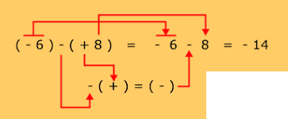

3° Ahora puedes resolver la operación de izquierda a derecha, ya que es adición y sustracción.
Nos ha quedado -6 -8 = Recuerda la regla de los signos para la adición y sustracción.

1° Observa el signo que esta fuera del paréntesis ( ).

Recuerda: Aplicar la regla de signos de suma y resta, cuando ya hayas eliminado los paréntesis.
2° Aplicas la ley de los signos, ya que entre en el signo que está afuera del paréntesis ( ) y los signos de los números dentro del paréntesis ( ) existe una multiplicación, en este caso debes multiplicar el – por +8= - 8.

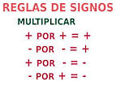
Si tengo dos números con el signo “-“ sumo los números y pongo el signo “-“ en mi resultado. -3 -5 = -8

Si tengo un numero con el signo “-“ y el otro “+” resto los números, y me quedo con el signo del numero mas grande. -3 +5 = +2

Ejercicios:

- (-22) – (-18) = | - (-17) – (+8) =

2.Resuelve las siguientes multiplicaciones de números reales, observa el ejemplo (2 puntos c/u)
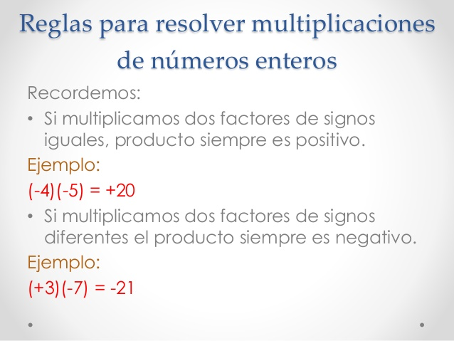

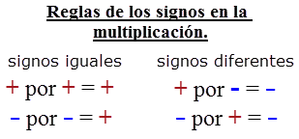

IT

Ejercicios:

- (+7) . (-8) = | - (+9) . (+12) =
- (+5) . (-6) = | - (-15) . (-2) =

ITEM DE DESARROLLO
Desarrolla el siguiente problema de números reales (4 puntos).

En un invierno la temperatura más alta ha sido -2°C, y la más baja, de 8°C.
¿Cuál ha sido la diferencia entre las temperaturas?

1.Ordena tus datos (son las fracciones) : | 2. Identifica la operación que vas a usar: | 3.Realiza tus calculos: | 4.Escribe tu respuesta:
- ¿Cuál fue la temperatura mas baja en invierno?  - ¿Cuál fue la temperatura mas alta en invierno? | Nesecitamos saber la diferencia entre las temperaturas.  a) ¿ que operación realizamos para saber ? | a) ¿Qué vas a calcular?  b)Plantea tus calculos aquí: | Ejemplo:  La diferencia entre las temperaturas es de:  R:

